Univerzita Hradec Králové
Přírodovědecká fakulta
Katedra matematiky

Název práce
bakalářská/diplomová práce

Autor: (titul) jméno a příjmení
Studijní program: podle stagu
Studijní obor: podle stagu
Vedoucí práce: Ing. Mgr. Eva Trojovská, Ph.D.

Hradec Králové 2025
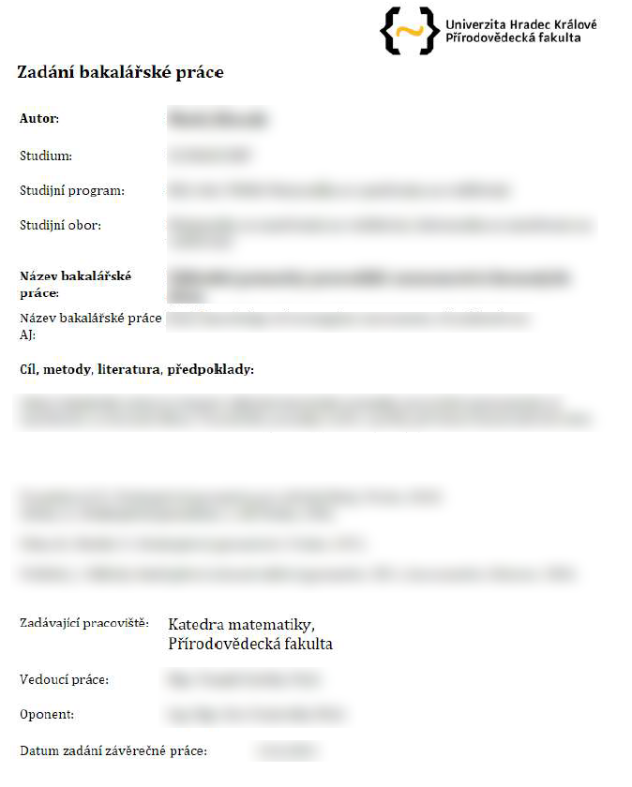
zadání práce – získá se při započetí odevzdávání práce v eVSKP – celá strana
od ak. roku 2025/2026 se mají práce odevzdávat přes STAG – tady bude asi změna

Prohlášení
Prohlašuji, že jsem tuto bakalářskou/diplomovou práci vypracoval(a) (pod vedením vedoucí(ho) bakalářské/diplomové práce) samostatně a uvedl(a) jsem všechny použité prameny a literaturu. V případě využití nástrojů umělé inteligence jsem plně deklaroval(a) způsob jejich využití při vypracování této práce.

V Hradci Králové dne DD.MM.RRRR jméno a příjmení

Poděkování

Anotace
PŘÍJMENÍ, Jméno. Název bakalářské/diplomové závěrečné práce. Hradec Králové: Přírodovědecká fakulta Univerzity Hradec Králové, 2021. 87 s. Bakalářská/diplomová/disertační závěrečná práce.

Text obsahuje základní údaje charakterizující v českém jazyce obsah a výsledky práce. Týká se obsahu, který v dané práci skutečně je.

Klíčová slova:

Annotation
PŘÍJMENÍ, Jméno. The Title of the Bachelor Degree / Diploma Dissertation Thesis. Hradec Králové: Faculty of Education, University of Hradec Králové, 2021. 87 pp. Diploma Dissertation/Bachelor Degree Thesis.

Text obsahuje základní údaje charakterizující obsah a výsledky práce ve zvoleném cizím jazyce.

Keywords:

Obsah
Úvod 10
1 První kapitola 11
1.1 Podkapitola 11
1.1.1 Podkapitola 11
2 Druhá kapitola 12
Závěr 13
Seznam použité literatury 14
Seznam použitých obrázků 15
Seznam použitých tabulek a jejich zdroje 16
Seznam příloh 17

Úvod

První kapitola

Podkapitola

Podkapitola
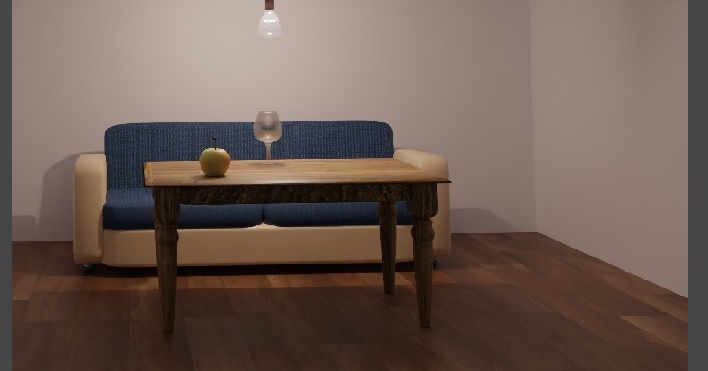
Obrázek 1: Titulek obrázku, zdroj
dgfhjk
Tabulka 1: Titulek tabulky, zdroj

Průběžně v textu by měly být naformulovány odkazy na související obrázky či tabulky.
např. Výsledky dotazníkového šetření ukazují, že většina učitelů 1. stupně ZŠ využívá při výuce digitální nástroje alespoň jednou týdně. Podrobné rozdělení četnosti jejich použití je uvedeno v Tabulce 2.
Využití technologií ve výuce souvisí také s vnímanou kompetencí učitelů v oblasti digitální gramotnosti. Jak znázorňuje Obrázek 4, respondenti s vyšší mírou sebehodnocené digitální kompetence častěji zařazují interaktivní prvky do výuky.
Pro ilustraci konkrétních příkladů využití digitálních nástrojů ve výuce byly do Přílohy B zařazeny výňatky z pozorování (viz Obrázek B.1), kde je zachycena práce žáků se vzdělávací aplikací během hodiny prvouky.

Druhá kapitola

Závěr

Seznam použité literatury
Sami si zvolte případně klasifikaci zdrojů podle vhodných hledisek.
např.
podle typu nosiče (není už moc aktuální): tištěné, elektronické, audiovizuální
podle charakteru zdroje: primární zdroje (zákony, statistická data, rozhovory …), sekundární zdroje (interpretují primární zdroje: články, učebnice), terciární zdroje (encyklopedie, bibliografie, přehledové studie)
podle původu zdroje: vědecké/odborné zdroje, populárně-naučné zdroje, nevědecké/neodborné zdroje
Zdroje obrázků či grafů
Zdroje tabulek

Harvardský systém – (autor, rok)
Aby použití Harvardského systému odkazování mělo smysl, struktura citace zdroje by měla být taková, aby rok vzniku díla následoval jméno autora.
NOVÁK, Jan, 2021. Digitální marketing. Praha: Grada. ISBN 978-80-271-1234-5.

Seznam použitých obrázků
Obrázek 1: Titulek obrázku 9

uvést případně zdroje obrázků

Seznam použitých tabulek a jejich zdroje
Tabulka 1: Titulek tabulky 9

uvést případně zdroje tabulek

Seznam příloh

Strany samotných příloh se nečíslují. Přílohy se mohou označovat písmeny, např. Příloha A, nebo římskými číslicemi, např Příloha I.
Strany příloh se mohou označovat římskými číslicemi, pokud se v názvu jednotlivých příloh vyskytují velká písmena latinské abecedy.

Příloha A
Pokud jsou zde obrázky, měly by mít titulek.

